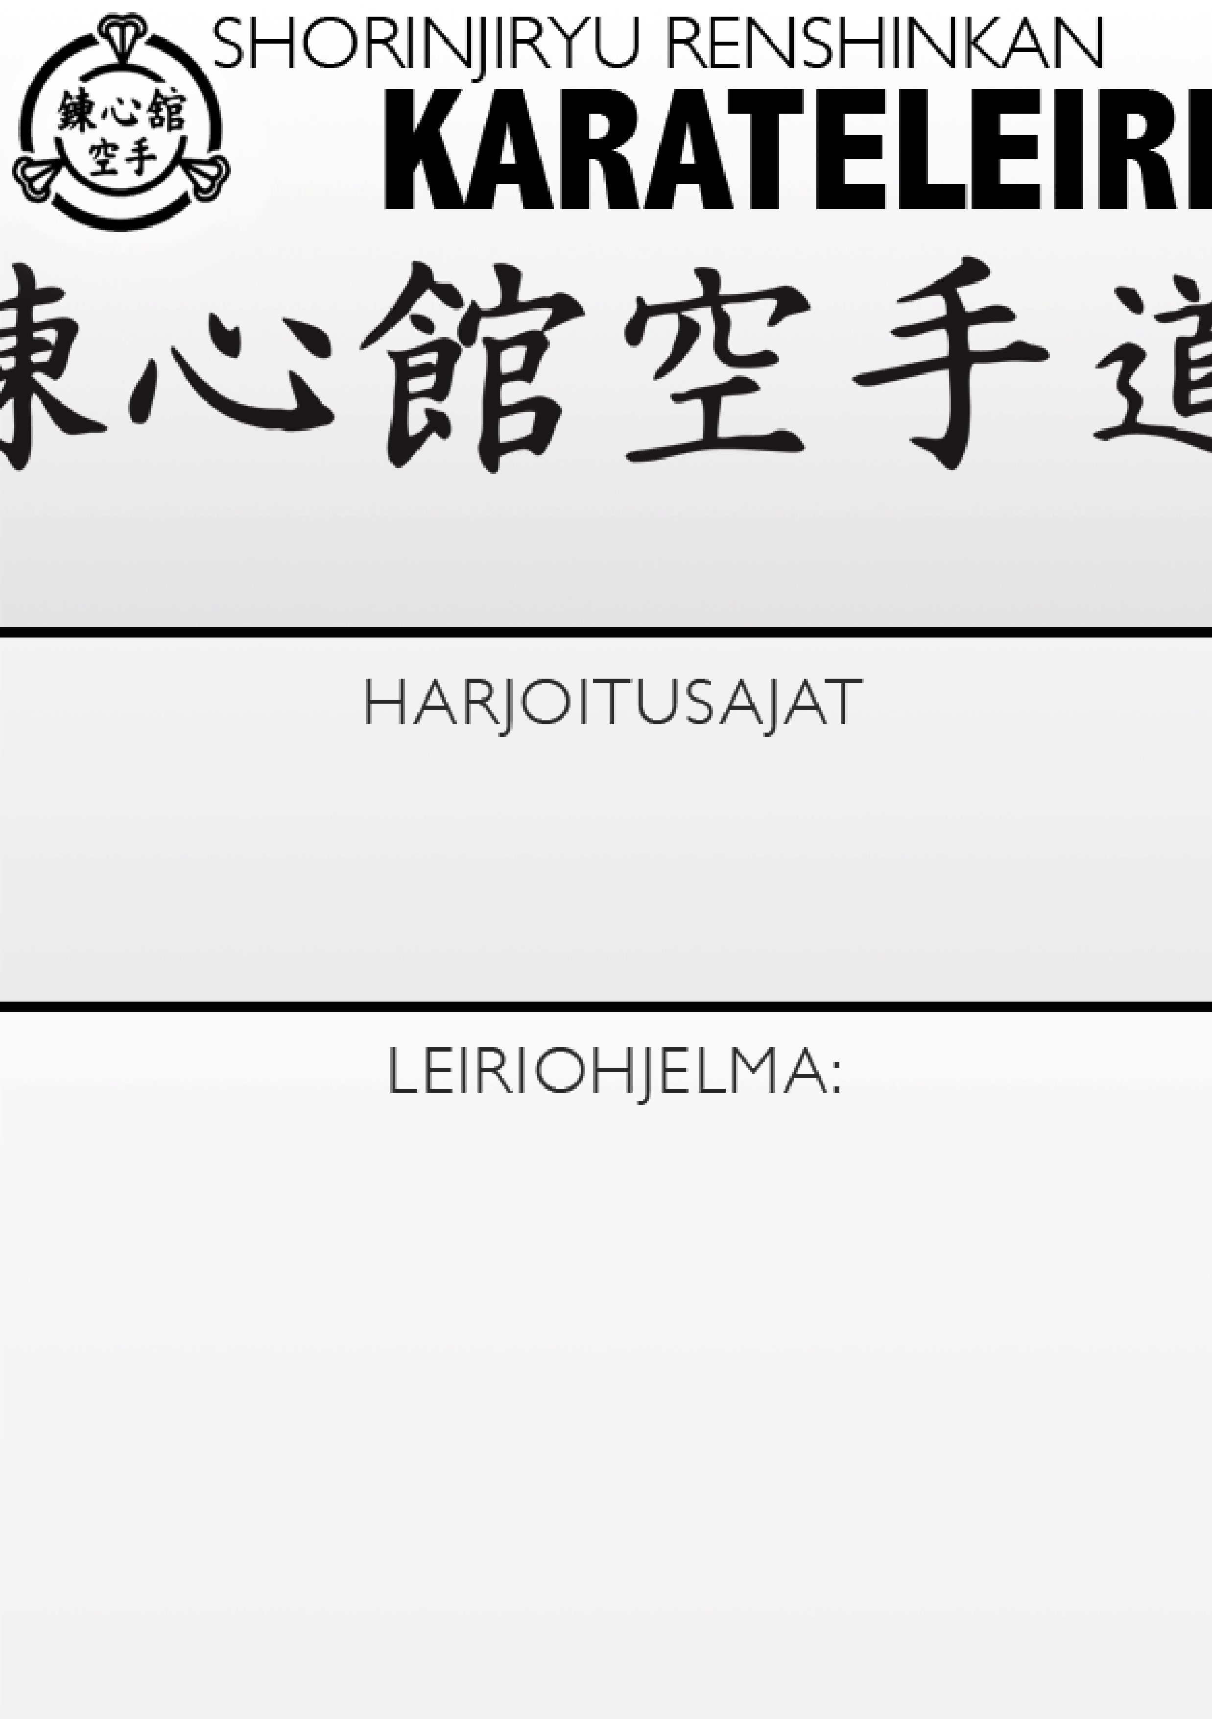

KESÄLEIRI LAHTI 12.–14.6. 2026

Lauantai

10.00
-
11.30

13.30
-
15.00

16.00
-
17.30

Sunnuntai

10.00
-
11.30

13.30
-
15.00

Leirin vetäjä:

Hannu Nietosvuori 6. dan,
muut ilmoitetaan myöhemmin.

Leiripaikka:

Uimahallin liikuntasali,
Svinhufvudinkatu 8, Lahti.

Leirin ohjelma:

Tekniikkaleiri

Leirimaksut: Aikuiset: 105€/3pv | 85€/2pv | 65€/1pv
Juniorit: 95€/3 pv | 75€/2pv | 55€/1pv

Juniorit: 95€/3 pv | 75€/2pv | 55€/1pv

Perjantai

1
0
.00
-
1
1
.30

1
3
.30
-
1
5
.00

1
6
.00
-
1
7
.30

